Presseinformation  November 2024 |  | Ansprechpartner für die Redaktion:  Schüco International KG  Lisa Kottmann  Karolinenstr. 1 – 15  33609 Bielefeld  Tel.: +49 (0)5217837366  Mail: PR@schueco.com  www.schueco.de/presse  www.schueco.com/press

Eine Konstruktion für multifunktionale Anforderungen
Schüco Türsystem AD UP

Bielefeld. Unterschiedliche Anforderungen an Türanlagen gestalten eine Türplanung oftmals komplex. Einbruchhemmung, Schalldämmung sowie Barrierefreiheit sind zumeist noch gängige Konstruktionsanforderungen. Komplexer wird es, wenn, je nach Einsatzort, die Türen mit Zutrittskontrollsystemen, Fluchttürsicherungskomponenten sowie Rauchschutzfunktionen ausgestattet werden sollen. Oder wenn eine Einbindung in die Gebäudeleittechnik erfolgen soll. Solche multidimensionalen Anforderungen lassen sich mit der Konstruktionsplattform Schüco AD UP einfach planen und umsetzen – für Ein- und Mehrfamilienhäuser ebenso wie für hoch frequentierte Objektgebäude. Und neben dem funktionalen Spielraum bietet die Türenplattform auch in punkto Design hohe Gestaltungsfreiheit.

Stabilität und Wärmedämmung wird bei dem Cradle-to-Cradle zertifiziertem Schüco Türsystem AD UP (Aluminium Door Universal Plattform) großgeschrieben. Das modulare Profil- und Dichtungskonzept ermöglicht eine maßgeschneiderte Anpassung an individuelle Dichtigkeits- und Energieeffizienzanforderungen. So können in der Variante AD UP 90 sogar Standards bis zur Passivhauszertifizierung realisiert werden. Rauchschutz ist ebenfalls möglich, beispielsweise für offene Treppenhäuser oder Laubengänge. Durch das 3- oder 5-Kammer-Profil besticht die AD UP auch bei hohen Flügelmaßen mit gewohnter Stabilität. Für hoch frequentierte Türanlagen beispielsweise in öffentlichen Gebäuden steht mit Schüco AD UP 75 Commercial eine Konstruktionsvariante zur Verfügung, die bei gleichen Systemeigenschaften für besonders herausfordernde Belastungen konzipiert wurde. Dank des 3-Kammer-Profils punktet die Commercial Ausführung zudem mit geringeren Ansichtsbreiten und einer optimierten Anbindung an das Schüco AWS Fenstersystem sowie Schüco Fassadensysteme.

Hohe Verlässlichkeit bei absoluter Flexibilität
Auf die Türenplattform Schüco AD UP ist Verlass: Mit einer Einbruchhemmung bis RC 3 auch in der Vollpanik-Variante bietet das Türsystem umfassende Sicherheit. Dank der Nullschwelle für ein- und zweiflügelige Türen gehören auch Stolperfallen für Jung und Alt der Vergangenheit an. Minimale Bedienkräfte bis Klasse 3 komplettieren die Barrierefreiheit des Türsystems. Schüco AD UP vereint moderne Profiltechnik und Mechanik und lässt sich auch mit vernetzbaren automatisierten Komponenten ausrüsten – für ein Plus an Komfort und Gebäudesicherheit. Dank verschiedener Smart-Building Komponenten lässt sich die Elektrifizierung des Türsystems individuell an die jeweiligen Benutzerbedürfnisse anpassen und nachrüsten. ​

Schüco – Systemlösungen für Fenster, Türen und Fassaden
Die Schüco Gruppe mit Hauptsitz in Bielefeld entwickelt und vertreibt Systemlösungen für die Gebäudehülle aus den Materialien Aluminium, Stahl und Kunststoff. Das Produktportfolio umfasst Fenster-, Tür-, Fassaden-, Lüftungs-, Sicherheits- und Sonnenschutzsysteme sowie intelligente und vernetzbare Lösungen für den Wohn- und Objektbau. Darüber hinaus bietet Schüco Beratung und digitale Lösungen für alle Phasen eines Bauprojektes – von der initialen Idee über die Planung, Fertigung und Montage bis hin zum After Sales Service mit Wartung und Instandhaltung. Ergänzt wird das Portfolio durch Maschinen zur Fertigung und einen kundennahen Service. Als eines der führenden Unternehmen der Bauindustrie hat sich Schüco dem Ziel verschrieben, Vorreiter für ganzheitliche Nachhaltigkeit zu sein und mit seinen Produkten und Services einen aktiven Beitrag zur Verwirklichung von Klimaneutralität und Kreislaufwirtschaft im Bauwesen zu leisten. 1951 gegründet, ist Schüco heute in mehr als 80 Ländern aktiv und hat mit 6.750 Mitarbeitenden in 2023 einen Jahresumsatz von 2,11 Milliarden Euro erwirtschaftet.
Weitere Informationen unter www.schueco.de

Die Bildfeindaten stehen im Schüco Newsroom unter
www.schueco.de/presse zum Download bereit.

Bildnachweis: Schüco International KG
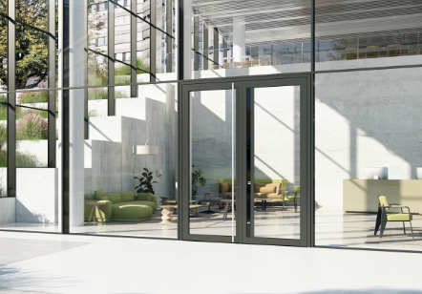
Die bautiefenübergreifende Türsystemplattform Schüco AD UP beweist, dass sich durch intelligente Konstruktionsprinzipien Stabilität und Wärmedämmung vereinen lassen.

Bildnachweis: Schüco International KG
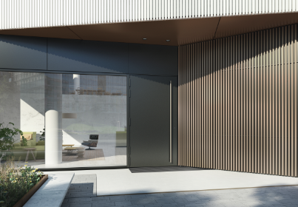
Das Türsystem Schüco AD UP ermöglicht einen universellen Einsatz als hochfrequentierte Objekttür und designorientierte Haustür.

Bildnachweis: Schüco International KG
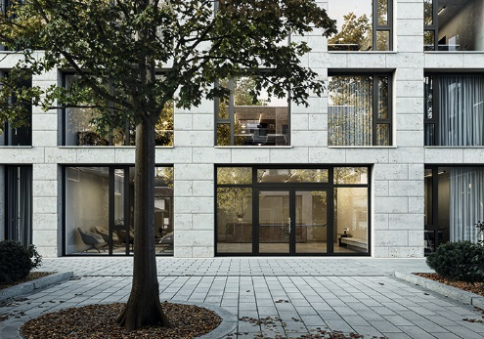
Maßgeschneidert und funktional: Das Türsystem Schüco AD UP 75 Commercial eignet sich ideal für hoch frequentierte Eingänge.

